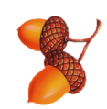
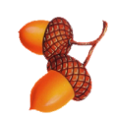
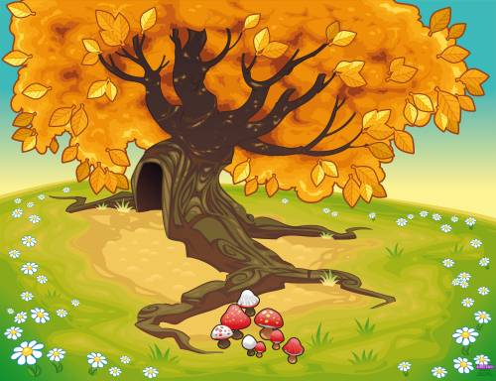

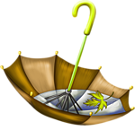
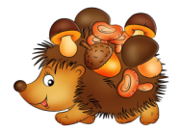

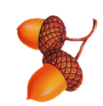

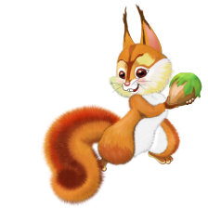

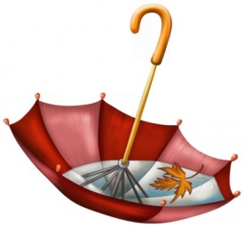

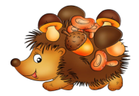

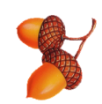

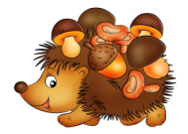
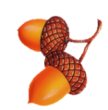

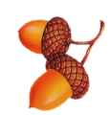

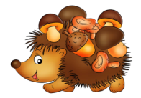

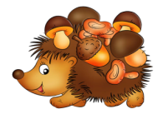

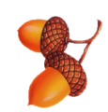

Дидактическая игра: «Осенние отличия»
Автор: Лянгузова Ольга Жановна
Должность: учитель – логопед
Место работы: МКДОУ №18, г. Миасс, Челябинская область
Назначение материала: игра может быть использована педагогами, родителями в работе с детьми дошкольного возраста 4 – 7 лет.
Оборудование: 12 картинок
Цель: развитие наблюдательности, зрительного внимания и памяти
Задачи:
1. Коррекционно – образовательные: активизировать знания детей по теме: «Осень», о жизни животных в осенний период; автоматизировать звуки Ж, Л, Р, З в связной речи.
2. Коррекционно – развивающие задачи: развивать умение сравнивать, находить сходства и различия; учить дифференцированно, использовать в речи простые предлоги (на, под, от, к, у).
3. Коррекционно- воспитательные задачи: Воспитывать коммуникативные навыки детей.
Форма организации: индивидуальная или подгрупповая ( до 4 человек)
Варианты игры:
- Ребенок, традиционно, сравнивает между собой, предложенные ему, карты. Находит различия, аргументирует их, используя полные ответы.
- Каждому ребенку из подгруппы выдается по одной карте, все остальные лежат в стопке, где верхняя карта открыта для всех. Основная задача каждого – собрать, как можно больше карт. Для этого необходимо быстрее всех увидеть и назвать различия между своей картой, и картой, которая лежит в центре стола. Преимущество отдается тому игроку, который назвал отличие, не повторяющееся в предыдущем ходе.
- Смысл игры схож с предыдущим вариантом, но в этом случае нужно назвать, как можно больше отличий. За каждое названное отличие ребенок получает фишку. Кто назовет больше, тот и забирает карту себе.
Варианты изменений:
Белка у дерева, на дереве, под деревом.
Белка смотрит вправо, влево.
Ежик идет к дереву (к норке), от дерева (от норки).
Желуди на дубе, под дубом, у дуба.
Зонт у дерева, зонт на дереве.
Зонт в луже, нет зонта
Зонт красный, золотистый, голубой.
Лист в зонте зеленый, оранжевый.

Изготовление игры:
Игра выполнена в редакторе Word.
Картинный материал взят из сети интернет (ссылки с источников расположены ниже).

В поисковой строке Яндекса набираем слово КЛИПАРТ (картинка на прозрачном фоне) и желаемую картинку. Выбираем необходимую картинку, копируем и вставляем в документ. Если найти клипарт сложно, то для удаления фона выполняем следующие действия: РАБОТА С РИСУНКОМ-ПЕРЕКРАСИТЬ-УСТАНОВИТЬ ПРОЗРАЧНЫЙ ФОН.

Что бы картинка могла легко перемещаться на листе, нужно нажать на правую клавишу мыши, выбрать ФОРМАТ ОБЪЕКТА – ОБТЕКАНИЕ ТЕКСТОМ - ПЕРЕД ТЕКСТОМ.

Используемые ресурсы:
Фон http://sibstend.ru/_ph/4/2/950432719.jpg?1472606587
Белка http://www.nvk24.com.ua/wp-content/uploads/2015/02/123.png
Ежик http://iq-club.com.ua/wp-content/uploads/2015/11/117120618________0005__16_-300x236.png
Зонт https://yandex.ru/images/search?text=%D0%BE%D1%81%D0%B5%D0%BD%D0%BD%D0%B8%D0%B9%20%D0%B7%D0%BE%D0%BD%D1%82%20%D0%BA%D0%BB%D0%B8%D0%BF%D0%B0%D1%80%D1%82&rpt=imageview&url=http%3A%2F%2Fwww.playcast.ru%2Fuploads%2F2015%2F09%2F25%2F15198140.png
Желудь http://images.vectorhq.com/images/premium/thumbs/111/oak-branch-with-leaves-and-acorns-vector-illustration_111233744.jpg

